# 数据库课程设计报告

学号： 161820318

姓名： 李昌建

指导教师： 周良

2021/7/1

目录

**一、需求分析3**

1.1系统功能需求3

1.2其他性能需求3

**二、概念结构设计4**

2.1实体关系分析4

2.2E-R图4

**三、逻辑结构设计6**

3.1关系模式设计6

3.2数据类型定义6

**四、创建数据库7**

4.1创建学生表7

4.2创建教材表8

4.3创建管理员表8

4.4创建反馈信息表8

4.5创建订书信息表8

**五、服务器端连接数据库9**

**六、部分功能实现介绍10**

6.1系统登录功能10

6.2学生订购、退订教材功能13

6.3其他功能说明18

**七、遇到的问题与解决方式18**

7.1设置外键时报错的问题18

7.2前端向后端发送http请求时的跨域问题18

**八、实验心得体会19**

1. 需求分析
2. 背景：随着信息技术的不断发展，越来越多的高校开始进行信息化建设。其中对学生信息的管理，如：学生的选课信息、成绩信息、教材订购信息等都是这方面的重要内容。学生信息规模大、项目条数多、信息量庞大，传统的人工管理方式显然已经无法满足要求，需要借助计算机来进行现代化信息管理，从而提高管理的准确性与高效性。
3. 可行性： 传统人工管理学生订购教材信息存在诸多弊病，比如容易出错、效率低等。计算机具有存储快、查找便利、准确性高的特点，能非常好的解决人工管理的弊病。
4. 开发环境

编程工具：vscode、intellij IDEA；

数据库：MySql8.0；

技术路线：vue.js+java springboot+jdbc

**1.1系统功能需求**

系统功能框架介绍，处理模块描述

1. 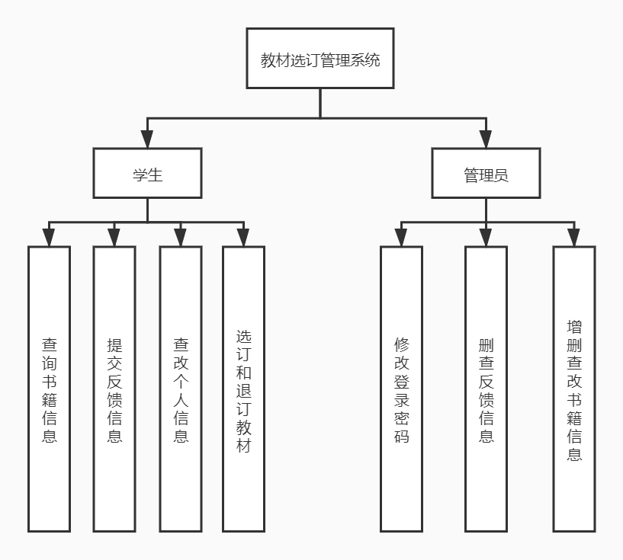管理员：
2. 查询教材信息
3. 添加教材信息
4. 修改教材信息
5. 查看反馈信息
6. 删除反馈信息
7. 修改登录密码
8. 学生：
9. 查看个人信息
10. 修改个人信息
11. 修改登录密码
12. 提交反馈信息
13. 查询教材信息
14. 选订教材
15. 退订教材

**1.2 其他性能需求**

1. 分管理员、学生不同身份登录，并给予不同的权限，提高系统的安全性；

2. 使用前端代码验证用户输入的正确性；

3. 充分考虑系统报错情况，尽量防止系统崩溃。

1. 概念结构设计

**2.1实体关系分析**

1. 设置年级，每个年级包含若干学生；

2. 每本书可以被多个学生选订，但是每个学生只能选订同种的一本书；

3. 管理员可以对书籍信息进行管理；

4. 需要考虑年级，对应年级的学生只能选订对应年级的教材；

5. 学生可以提交反馈信息供管理员查看和处理；

**2.2 E-R图**

各实体的属性图：

* 学生：

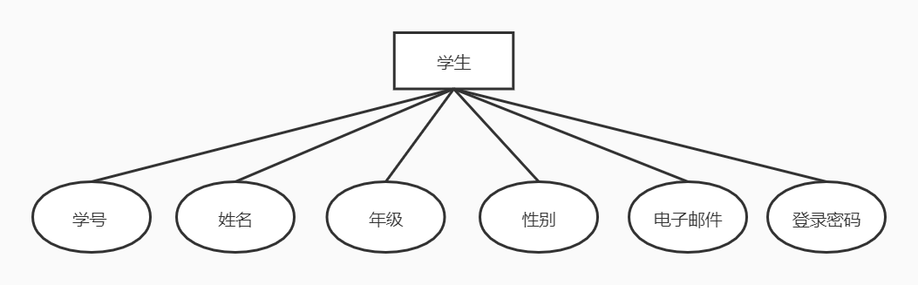

* 管理员：

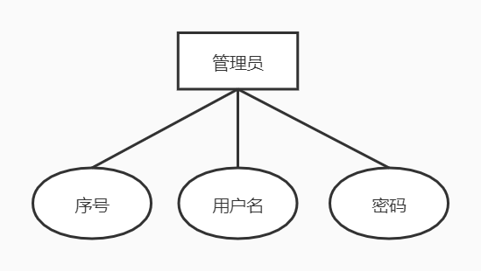

* 教材：

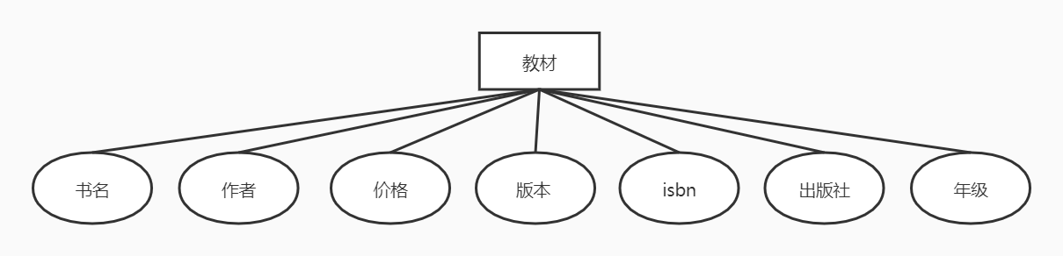

* 反馈信息

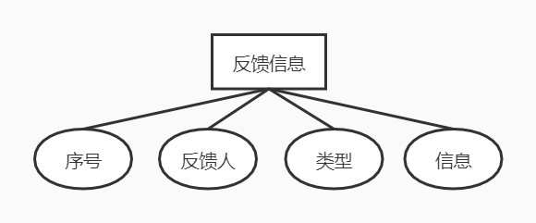

实体联系图：

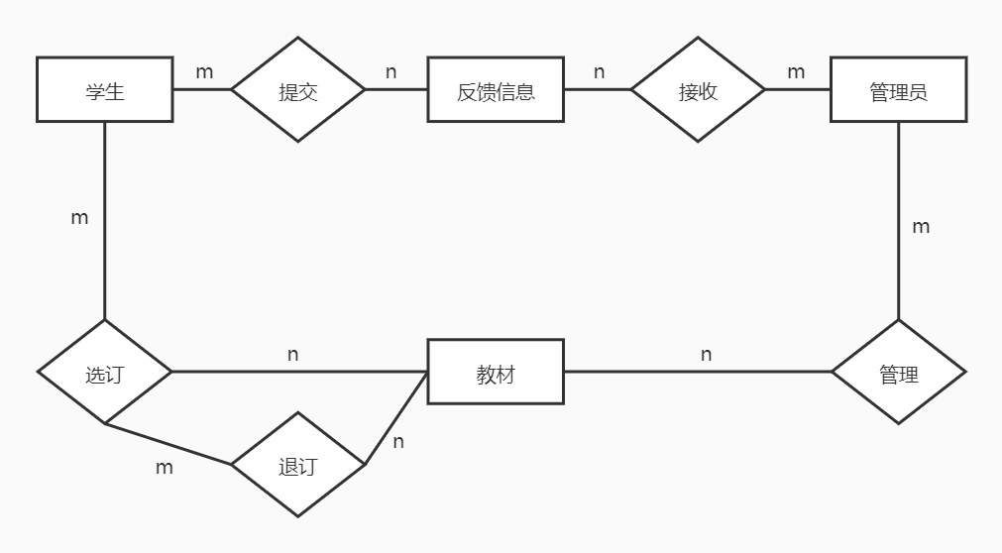

完整的E-R图：

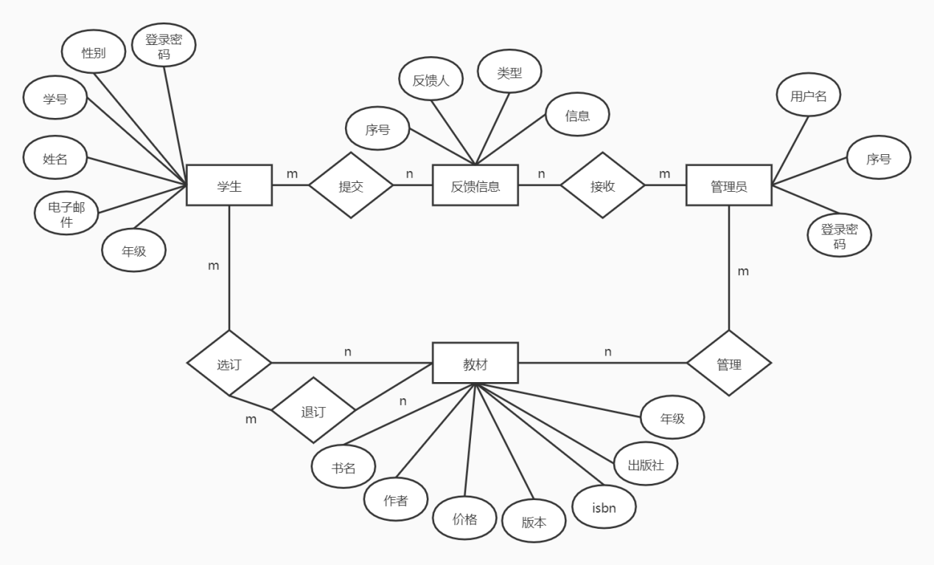

1. 逻辑结构设计

**3.1关系模式设计**

将E-R图转换为以下关系模式：（其中加粗的为主键，斜体为外键）

* 学生（**学号**，姓名，性别，电子邮件，登录密码，年级）
* 管理员（**序号**，用户名，登录密码）
* 书籍（书名，作者，价格，版本，**isbn**，出版社，年级）
* 反馈信息（**序号**，反馈人，类型，信息）
* 订书信息（***学号***，***isbn***）

**3.2数据类型定义**

对关系模式中的属性定义类型、长度和约束：

1. 学生：

|  |  |  |  |  |
| --- | --- | --- | --- | --- |
| **数据项名** | **数据类型** | **长度** | **完整性约束** | **备注** |
| id | varchar | 20 | 主键，唯一，非空 | 学号 |
| name | varchar | 50 |  | 姓名 |
| sex | varchar | 10 |  | 性别 |
| email | varchar | 50 |  | 电子邮件 |
| password | varchar | 50 | 非空 | 登陆密码 |
| grade | varchar | 10 |  | 年级 |

1. 教材：

|  |  |  |  |  |
| --- | --- | --- | --- | --- |
| **数据项名** | **数据类型** | **长度** | **完整性约束** | **备注** |
| name | varchar | 50 | 非空 | 书名 |
| author | varchar | 30 | 非空 | 作者 |
| value | int | 4 | 非空 | 价格 |
| edition | int | 4 | 非空 | 版本 |
| isbn | varchar | 50 | 主键，唯一，非空 | isbn |
| publisher | varchar | 50 | 非空 | 出版社 |
| grade | varchar | 10 | 非空 | 年级 |

1. 管理员

|  |  |  |  |  |
| --- | --- | --- | --- | --- |
| **数据项名** | **数据类型** | **长度** | **完整性约束** | **备注** |
| id | int | 4 | 主键,非空，自动递增 | 序号 |
| name | varchar | 255 | 非空 | 用户名 |
| password | varchar | 255 | 非空 | 登陆密码 |

1. 反馈信息

|  |  |  |  |  |
| --- | --- | --- | --- | --- |
| **数据项名** | **数据类型** | **长度** | **完整性约束** | **备注** |
| id | int | 4 | 主键,非空，自动递增 | 序号 |
| user | varchar | 20 | 非空 | 反馈人 |
| type | varchar | 20 | 非空 | 类型 |
| text | varchar | 512 | 非空 | 信息 |

1. 订书信息

|  |  |  |  |  |
| --- | --- | --- | --- | --- |
| **数据项名** | **数据类型** | **长度** | **完整性约束** | **备注** |
| id | varchar | 20 | 联合主键，外键 | 学生学号 |
| isbn | varchar | 50 | 联合主键，外键 | isbn |

1. 创建数据库

**4.1创建学生表（student）**

DROP TABLE IF EXISTS `student`;

CREATE TABLE `student` (

`id` varchar(20) CHARACTER SET utf8mb4 COLLATE utf8mb4_0900_ai_ci NOT NULL,

`name` varchar(50) CHARACTER SET utf8mb4 COLLATE utf8mb4_0900_ai_ci NULL DEFAULT NULL,

`sex` varchar(10) CHARACTER SET utf8mb4 COLLATE utf8mb4_0900_ai_ci NULL DEFAULT NULL,

`email` varchar(50) CHARACTER SET utf8mb4 COLLATE utf8mb4_0900_ai_ci NULL DEFAULT NULL,

`passward` varchar(50) CHARACTER SET utf8mb4 COLLATE utf8mb4_0900_ai_ci NULL DEFAULT NULL,

`grade` varchar(10) CHARACTER SET utf8mb4 COLLATE utf8mb4_0900_ai_ci NULL DEFAULT NULL,

PRIMARY KEY (`id`) USING BTREE

) ENGINE = InnoDB CHARACTER SET = utf8mb4 COLLATE = utf8mb4_0900_ai_ci ROW_FORMAT = DYNAMIC;

**4.2创建教材表（book）**

DROP TABLE IF EXISTS `book`;

CREATE TABLE `book` (

`name` varchar(50) CHARACTER SET utf8 COLLATE utf8_general_ci NULL DEFAULT NULL,

`author` varchar(30) CHARACTER SET utf8 COLLATE utf8_general_ci NULL DEFAULT NULL,

`value` int NULL DEFAULT NULL,

`edition` int NULL DEFAULT NULL,

`isbn` varchar(50) CHARACTER SET utf8 COLLATE utf8_general_ci NOT NULL,

`publisher` varchar(50) CHARACTER SET utf8 COLLATE utf8_general_ci NULL DEFAULT NULL,

`grade` varchar(10) CHARACTER SET utf8 COLLATE utf8_general_ci NULL DEFAULT NULL,

PRIMARY KEY (`isbn`) USING BTREE

) ENGINE = InnoDB CHARACTER SET = utf8 COLLATE = utf8_general_ci ROW_FORMAT = DYNAMIC;

**4.3创建管理员表（admin）**

DROP TABLE IF EXISTS `admin`;

CREATE TABLE `admin` (

`id` int NOT NULL AUTO_INCREMENT,

`name` varchar(255) CHARACTER SET utf8 COLLATE utf8_general_ci NULL DEFAULT NULL,

`passward` varchar(255) CHARACTER SET utf8 COLLATE utf8_general_ci NULL DEFAULT NULL,

PRIMARY KEY (`id`) USING BTREE

) ENGINE = InnoDB AUTO_INCREMENT = 1 CHARACTER SET = utf8 COLLATE = utf8_general_ci ROW_FORMAT = DYNAMIC;

**4.4创建反馈信息表（inform）**

DROP TABLE IF EXISTS `inform`;

CREATE TABLE `inform` (

`id` int NOT NULL AUTO_INCREMENT,

`user` varchar(20) CHARACTER SET utf8mb4 COLLATE utf8mb4_0900_ai_ci NULL DEFAULT NULL,

`type` varchar(50) CHARACTER SET utf8mb4 COLLATE utf8mb4_0900_ai_ci NULL DEFAULT NULL,

`text` varchar(512) CHARACTER SET utf8mb4 COLLATE utf8mb4_0900_ai_ci NULL DEFAULT NULL,

PRIMARY KEY (`id`) USING BTREE

) ENGINE = InnoDB AUTO_INCREMENT = 7 CHARACTER SET = utf8mb4 COLLATE = utf8mb4_0900_ai_ci ROW_FORMAT = Dynamic;

**4.5创建订书信息表（subscribe）**

CREATE TABLE `subscribe` (

`id` varchar(20) CHARACTER SET utf8mb4 COLLATE utf8mb4_0900_ai_ci NOT NULL,

`isbn` varchar(50) CHARACTER SET utf8 COLLATE utf8_general_ci NOT NULL,

PRIMARY KEY (`id`, `isbn`) USING BTREE,

INDEX `isbn`(`isbn`) USING BTREE,

CONSTRAINT `subscribe_ibfk_2` FOREIGN KEY (`isbn`) REFERENCES `book` (`isbn`) ON DELETE CASCADE ON UPDATE CASCADE,

CONSTRAINT `subscribe_ibfk_3` FOREIGN KEY (`id`) REFERENCES `student` (`id`) ON DELETE CASCADE ON UPDATE CASCADE

) ENGINE = InnoDB CHARACTER SET = utf8 COLLATE = utf8_general_ci ROW_FORMAT = DYNAMIC;

1. 服务端连接数据库

服务端使用了java springboot框架通过jdbc连接数据库

1. 在maven项目的配置文件pom.xml添加依赖：

<dependency>  
 <groupId>org.springframework.boot</groupId>  
 <artifactId>spring-boot-starter-jdbc</artifactId>

</dependency>

<dependency>  
 <groupId>com.microsoft.sqlserver</groupId>  
 <artifactId>mssql-jdbc</artifactId>  
 <scope>runtime</scope>  
</dependency>

1. 在项目中的application.properties文件中配置数据库的连接信息和设置：

spring.datasource.url=jdbc:mysql://127.0.0.1/bookos  
spring.datasource.username=root  
spring.datasource.password=root  
spring.datasource.driver-class-name=com.mysql.cj.jdbc.Driver  
spring.datasource.max-idle=10  
spring.datasource.max-wait=10000  
spring.datasource.min-idle=5  
spring.datasource.initial-size=5

1. 使用时通过JdbcTemplate类创建一个对象，构造sql语句之后通过类方法：update、query等对数据库进行操作，例如：

JdbcTemplate jdbcTemplate;

public List<Map<String,Object>> allBook(){  
 try {  
 String sql="SELECT * FROM book";  
 return jdbcTemplate.queryForList(sql);  
 }catch (Exception e){  
 System.*out*.println(e.toString());  
 }  
 return null;  
}

public Boolean deleteBook(List<Book> bookList){  
 try {  
 String sql="DELETE FROM book WHERE isbn=?";  
 for(Book book:bookList){  
 jdbcTemplate.update(sql,book.getIsbn());  
 }  
 return true;  
 }  
 catch (Exception e){  
 System.*out*.println(e.toString());  
 }  
 return false;  
}

1. 部分功能实现介绍

**6.1系统登录功能**

前端实现：

登录功能有两种方式管理员登录和用户登录，通过前端的js代码来控制两种不同的登录方式。用户通过前端的表单控件进行登录信息输入，输入的信息存储在

form中，js代码先对输入的合法性进行检验，然后通过form.identity判断登录方式，接着通过axios向服务端url发送get请求，并提交参数。然后通过后端的返回判断登录是否成功并给出相应的信息，或直接进行路由跳转。

form: {

    username: '',

    passward: '',

    identity: '',

}

Signin: function(){

    //console.log(this.form);

    this.$refs['form'].validate((valid) => {

        if (valid) {

            if(this.form.identity=='student'){

                axios.get('http://localhost:8081/login',{

                    params:{

                        id: this.form.username,

                        passward: this.form.passward

                    }

                }).then(resp=>{

                    if(resp.data=="success")

                        this.$router.push('/home');

                    else

失败处理…

                });

            }

            else if(this.form.identity=='root'){

                axios.get('http://localhost:8081/admin/login',{

                    params:{

                        name: this.form.username,

                        passward: this.form.passward

                    }

                }).then(resp=>{

                    if(resp.data=="success")

                    this.$router.push('/admin');

                    else

失败处理…

                });

            }

        }

        else{

            this.$message({message: "请输入登录信息", type:"error"});

        }

    })

}

后端实现：

前端向后端url提交登录信息后，后端使用GetMapping映射接收请求，然后将参数存储在student对象中，并通过参数中的学号使用sql语句去数据库中查找对应的密码，并比较是否相同，返回success表示成功，passworderr表示密码错误，noninform表示没有用户信息。

学生登录：

@GetMapping("/login")  
public String userLogin(Student student){  
 String status = user.login(student);  
 if(status.equals("success"))  
 *stu*=student;  
 return status;  
}

public String login(Student student){  
 try{  
 String sql="SELECT * FROM student WHERE id=?";  
 Map<String,Object> stu=jdbcTemplate.queryForMap(sql,student.getId());  
 if(!stu.get("passward").equals(student.getPassward()))  
 return "passworderr";  
 }catch (Exception e){  
 System.*out*.println(e.toString());  
 return "noninform";  
 }  
 return "success";  
}

管理员登录与学生登录实现方式相似

演示：

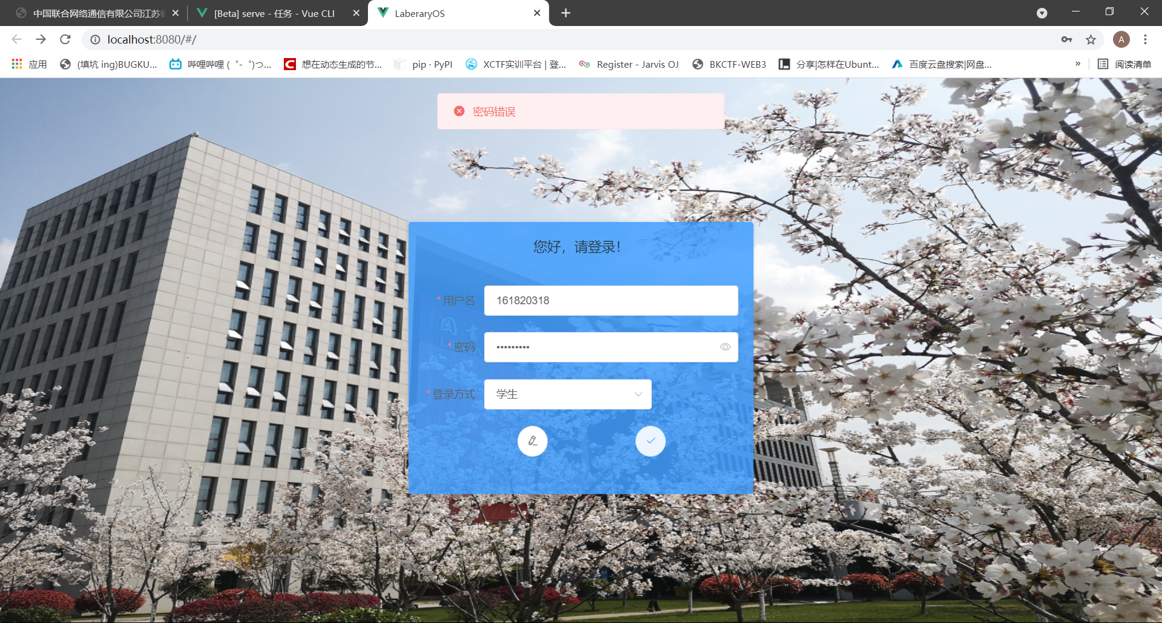

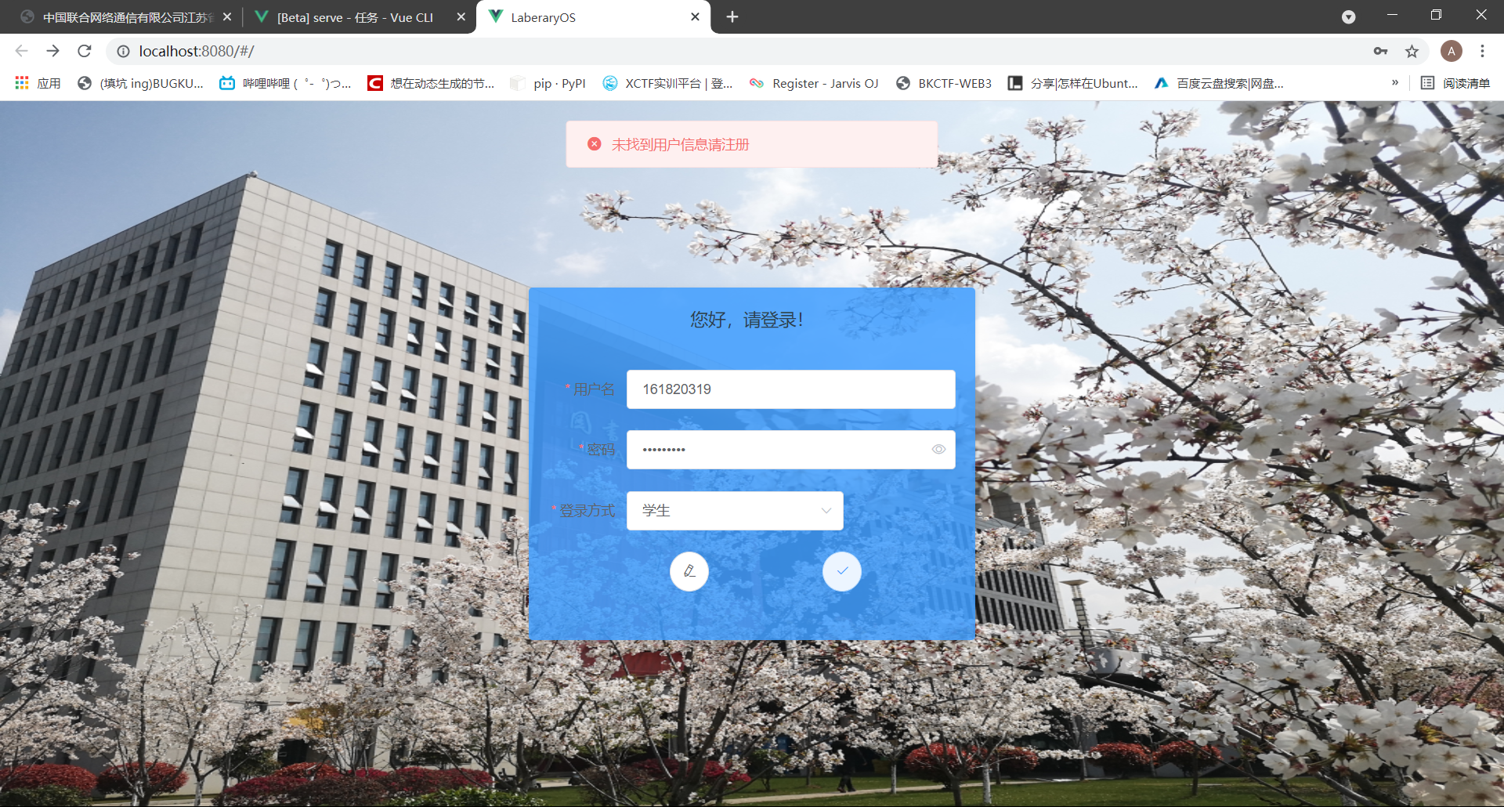

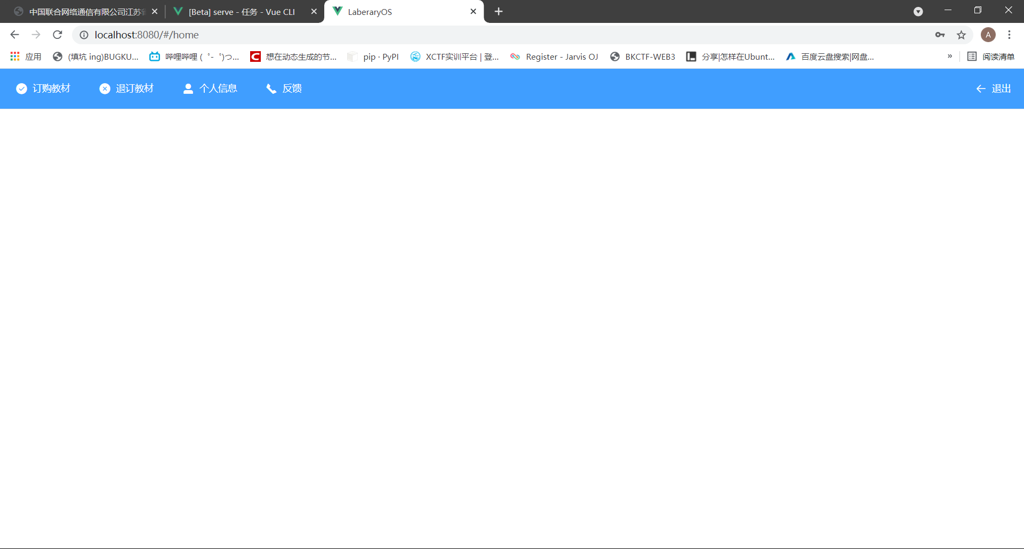

**6.2学生订购、退订教材功能**

**订购**

前端实现：前端中用户通过复选框控件选择想要订购的教材，选中的教材信息会加入到列表中，然后通过axios向后端url发送post请求，并提交参数，接收后端返回的还未选订的教材的列表，显示在前端的表格中。

multipleSelection: []

confirm(){

axios.post("http://localhost:8081/subscribe",this.multipleSelection).then(resp=>{

this.unsubscribeTable=resp.data;

});

this.dialogTableVisible=false;

this.$message({message:"选订成功",type:"success"});

}

后端实现：接收前端传来的订购的教材列表，使用循环处理，构造sql语句，将学生的学号和教材的isbn信息插入订购信息表表示学生已经选订了这些教材。然后调用查询方法得到该学生还未订购的教材列表并返回。

@PostMapping("/subscribe")  
public List<Map<String,Object>> userSubscribe(@RequestBody List<Book> bookList){  
 if(user.subscribe(bookList,*stu*))  
 return user.searchUnsub(*stu*);  
 else  
 return null;  
}

public Boolean subscribe(List<Book> bookList,Student student){  
 try{  
 String sql="INSERT INTO subscribe VALUES(?,?)";  
 for(Book book:bookList){  
 jdbcTemplate.update(sql,student.getId(),book.getIsbn());  
 }  
 return true;  
 }catch (Exception e){  
 System.*out*.println(e.toString());  
 }  
 return false;  
}

演示：

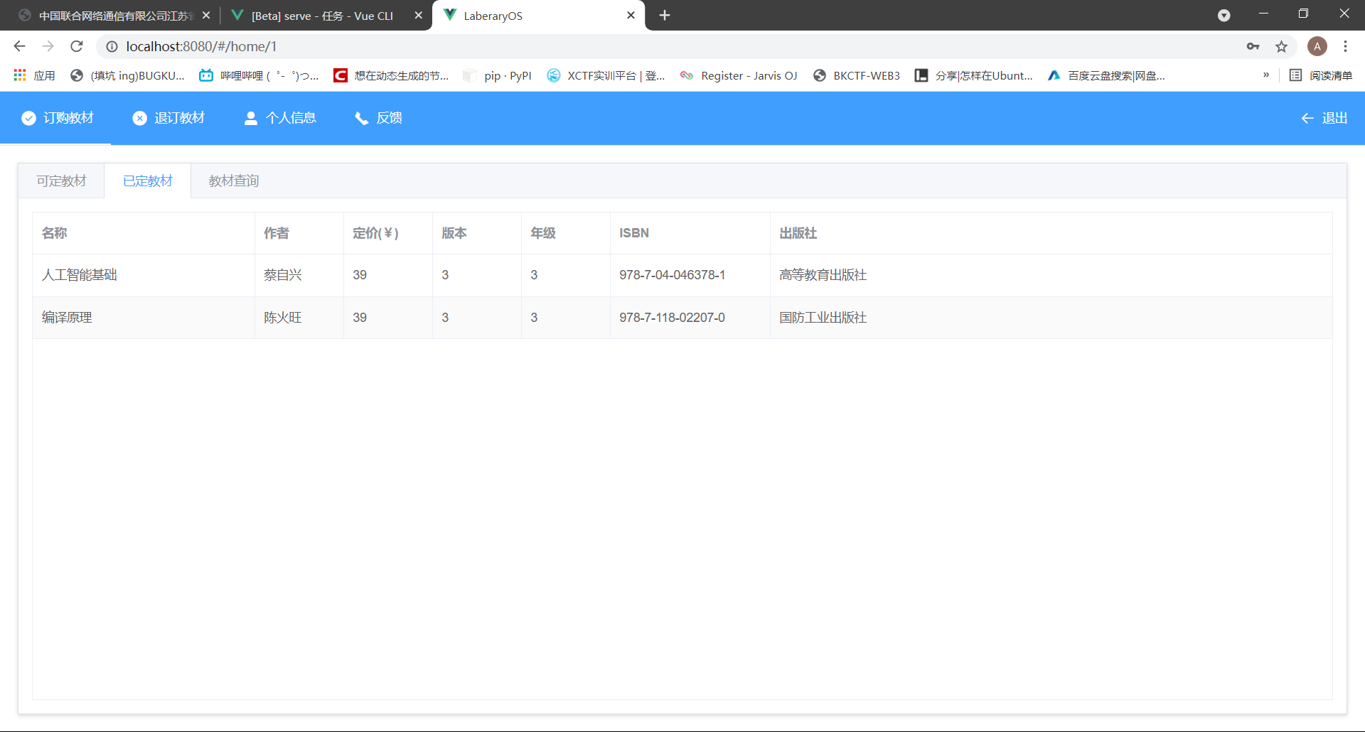

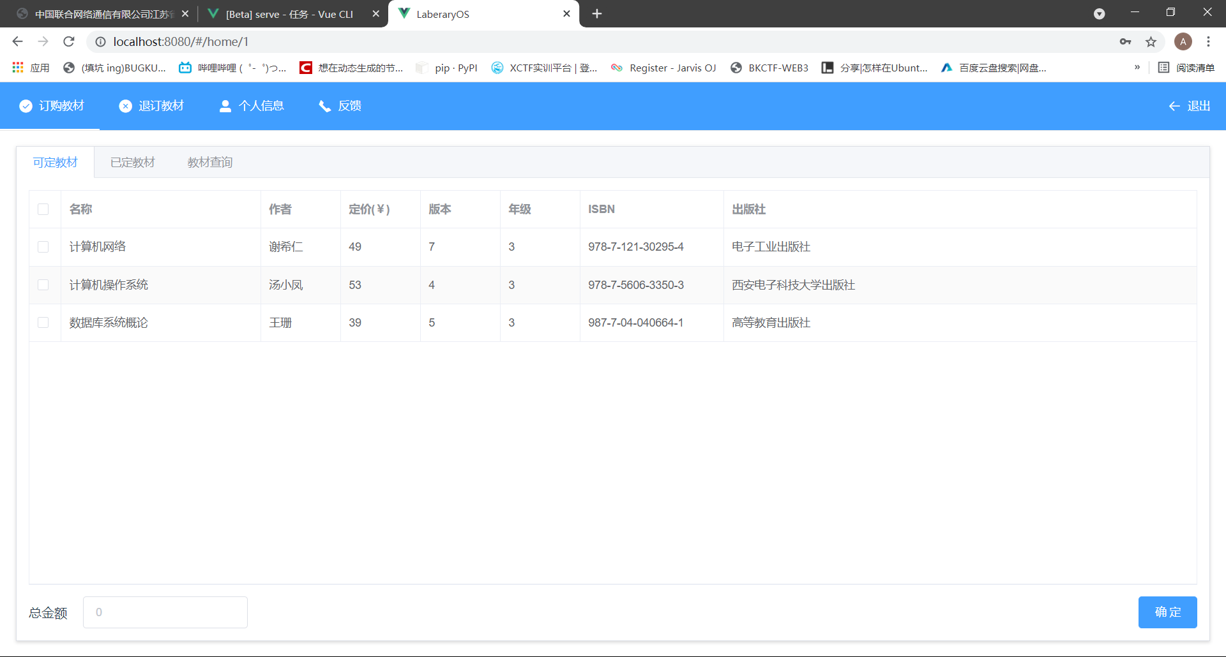

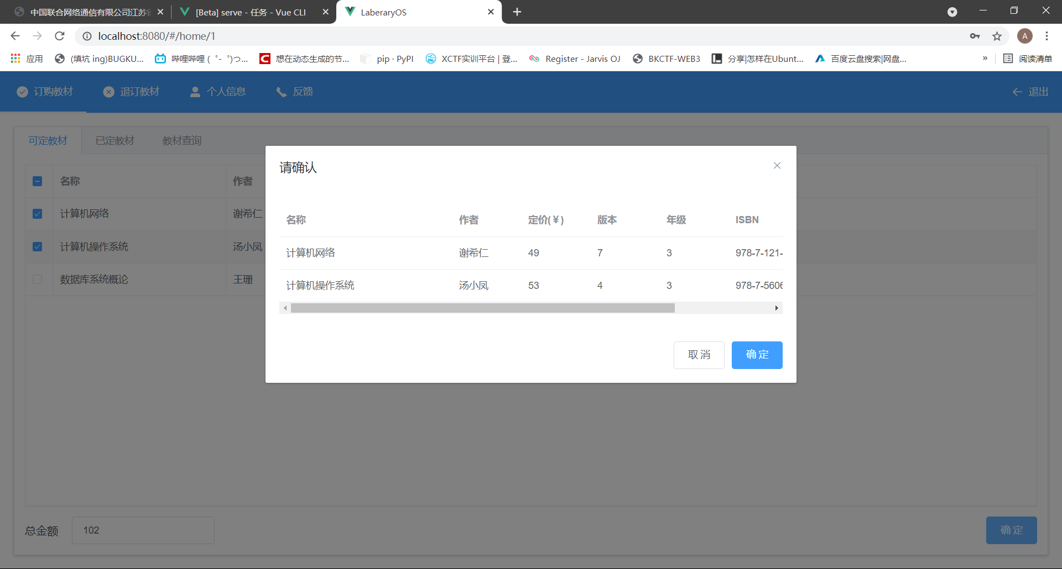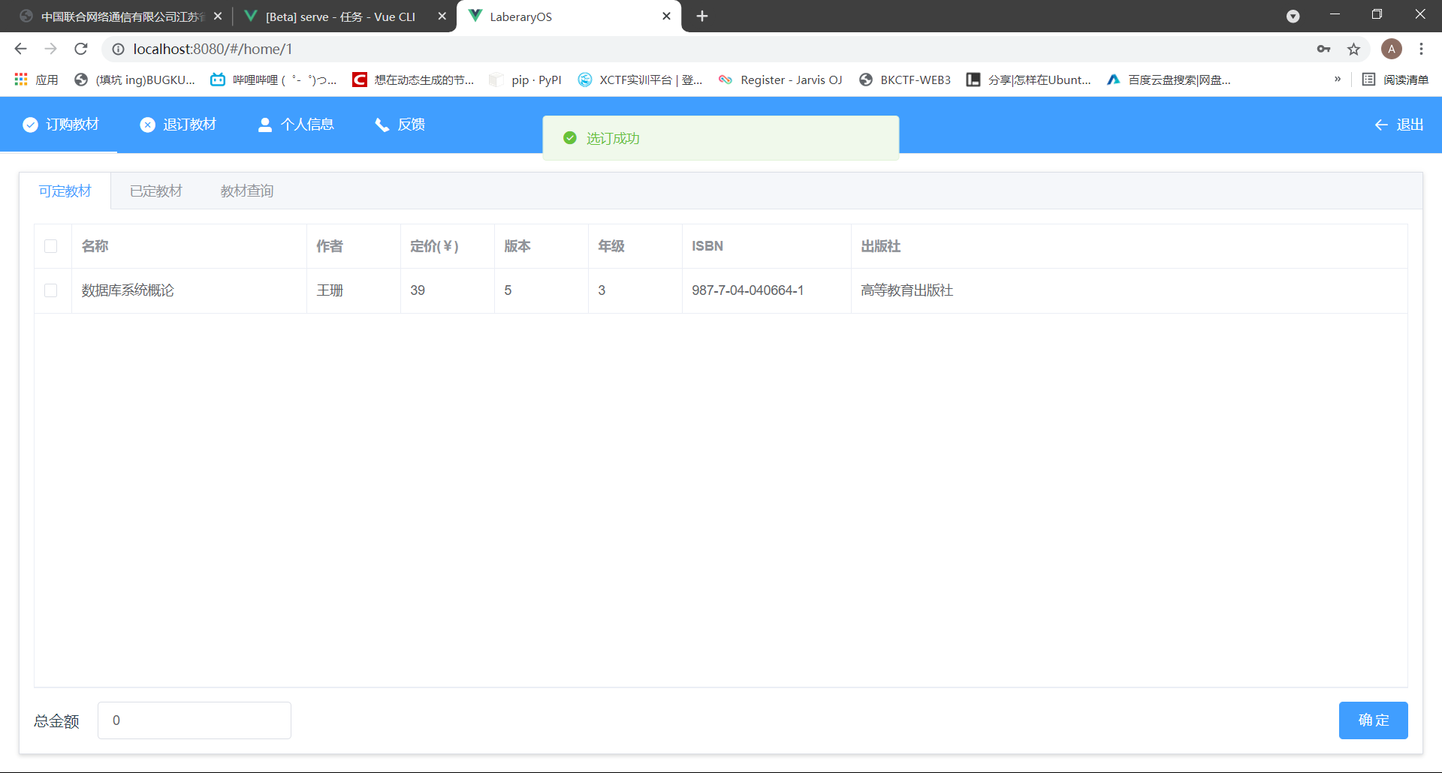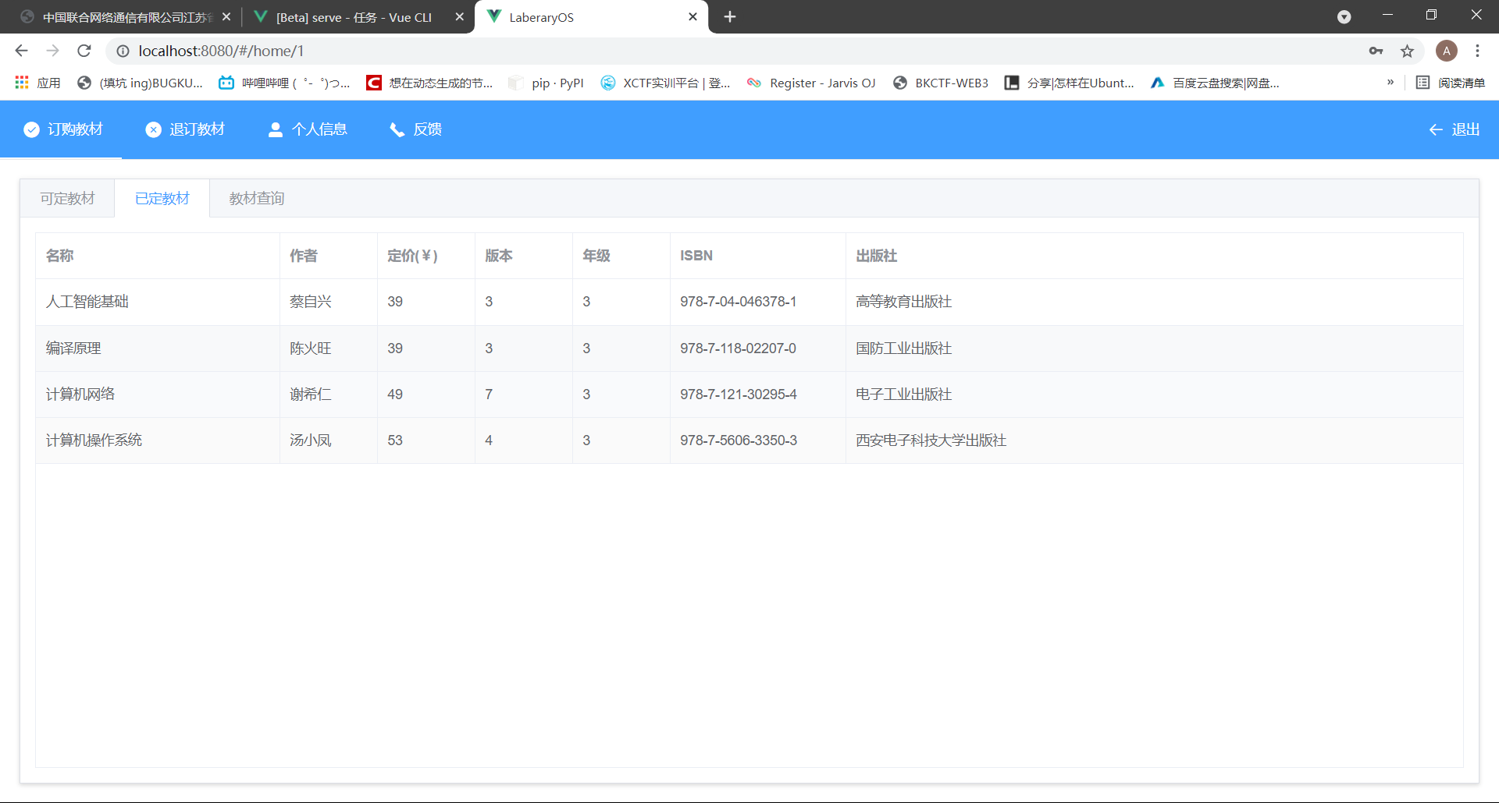

**退订**

前端实现：退订界面的前端控件也是使用了一个带复选框的列表，被选择的列表项会存在multipleSelection中，前端通过axios向后端发送delete请求，并传递参数。接收后端返回的列表信息并显示出来。

multipleSelection: []

confirm(){

    axios.delete("http://localhost:8081/desubscribe",{

        data: this.multipleSelection

    }).then(resp=>{

        this.tableData=resp.data;

    });

    this.dialogTableVisible=false;

    this.$message({message: "退订成功",type: "success"});

}

后端实现：接收前端传递的列表信息，使用循环处理，构造sql语句将对应的学生学号和教材isbn作为条件，从订书信息表中删除学生的订书信息。然后调用查询方法返回该学生已经订购的教材信息列表。

@DeleteMapping("/desubscribe")  
public List<Map<String,Object>> userDesubscribe(@RequestBody List<Book> bookList){  
 if(user.desubscribe(bookList,*stu*))  
 return user.searchSub(*stu*);  
 else  
 return null;  
}

public Boolean desubscribe(List<Book> bookList,Student student){  
 try{  
 String sql="DELETE FROM subscribe WHERE isbn=? AND id=?";  
 for(Book book:bookList){  
 jdbcTemplate.update(sql,book.getIsbn(),student.getId());  
 }  
 return true;  
 }catch (Exception e){  
 System.*out*.println(e.toString());  
 }  
 return false;  
}

演示：

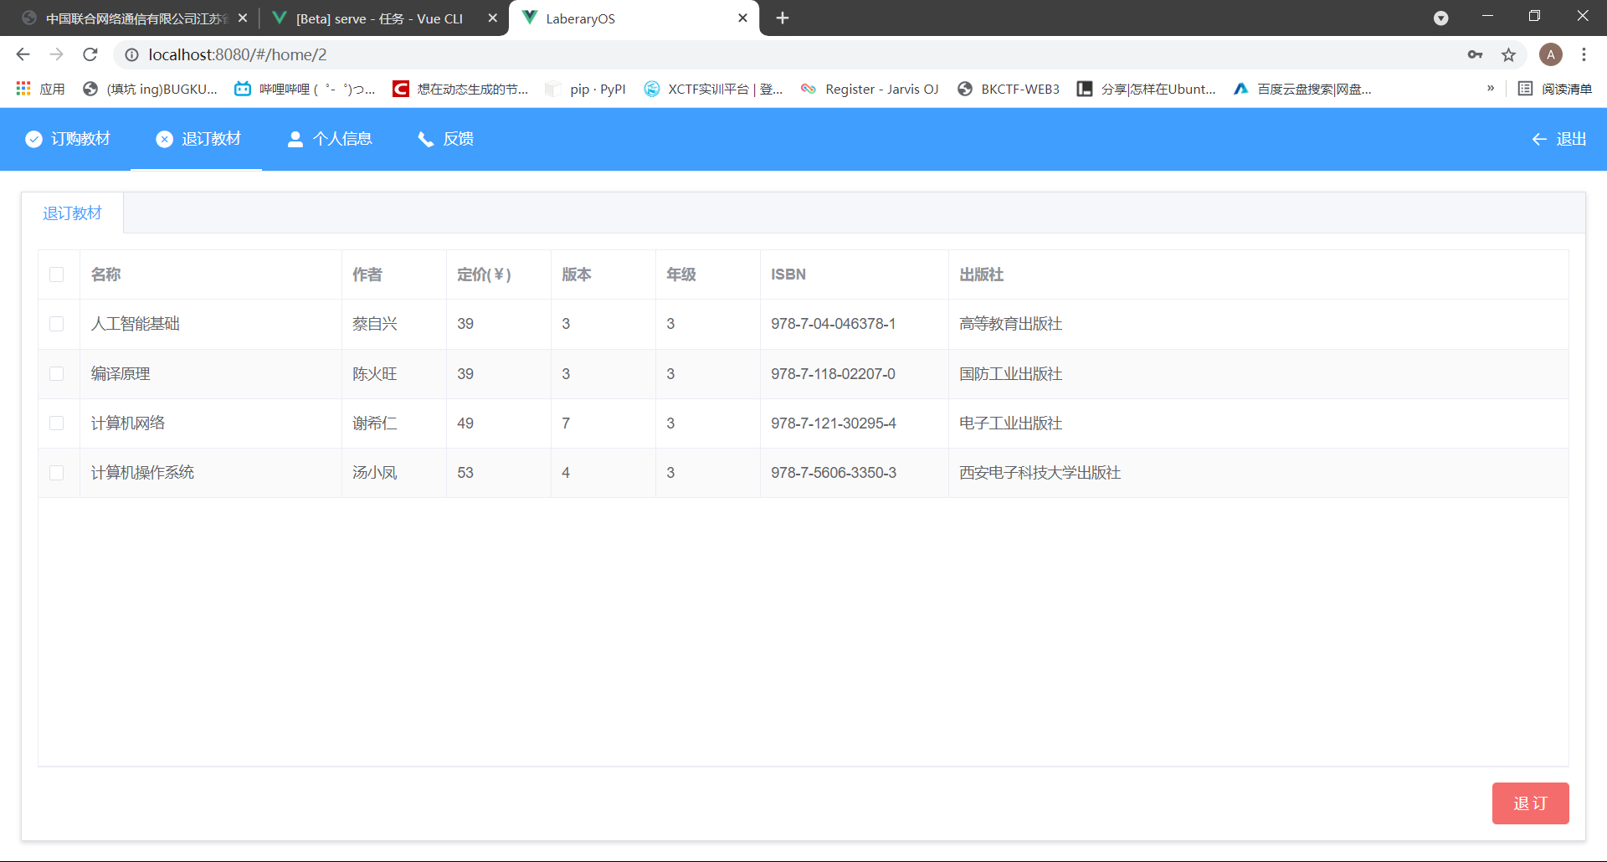

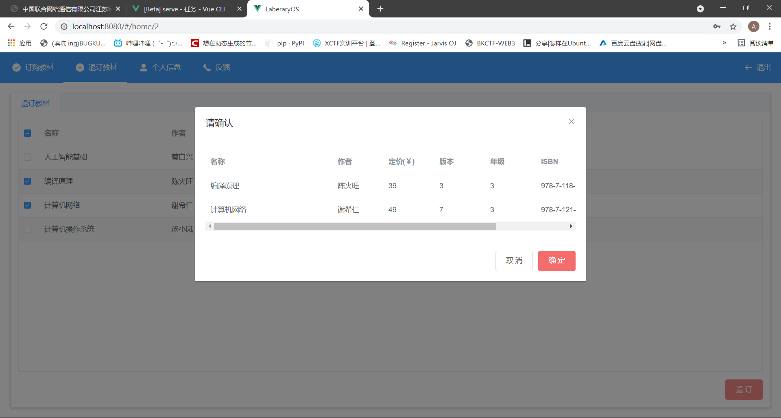

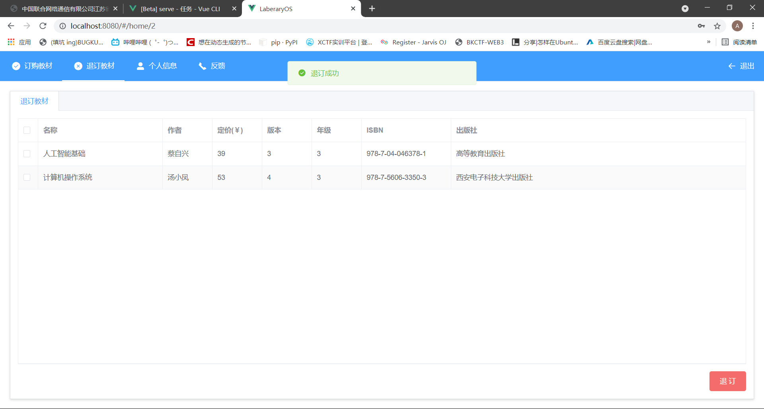

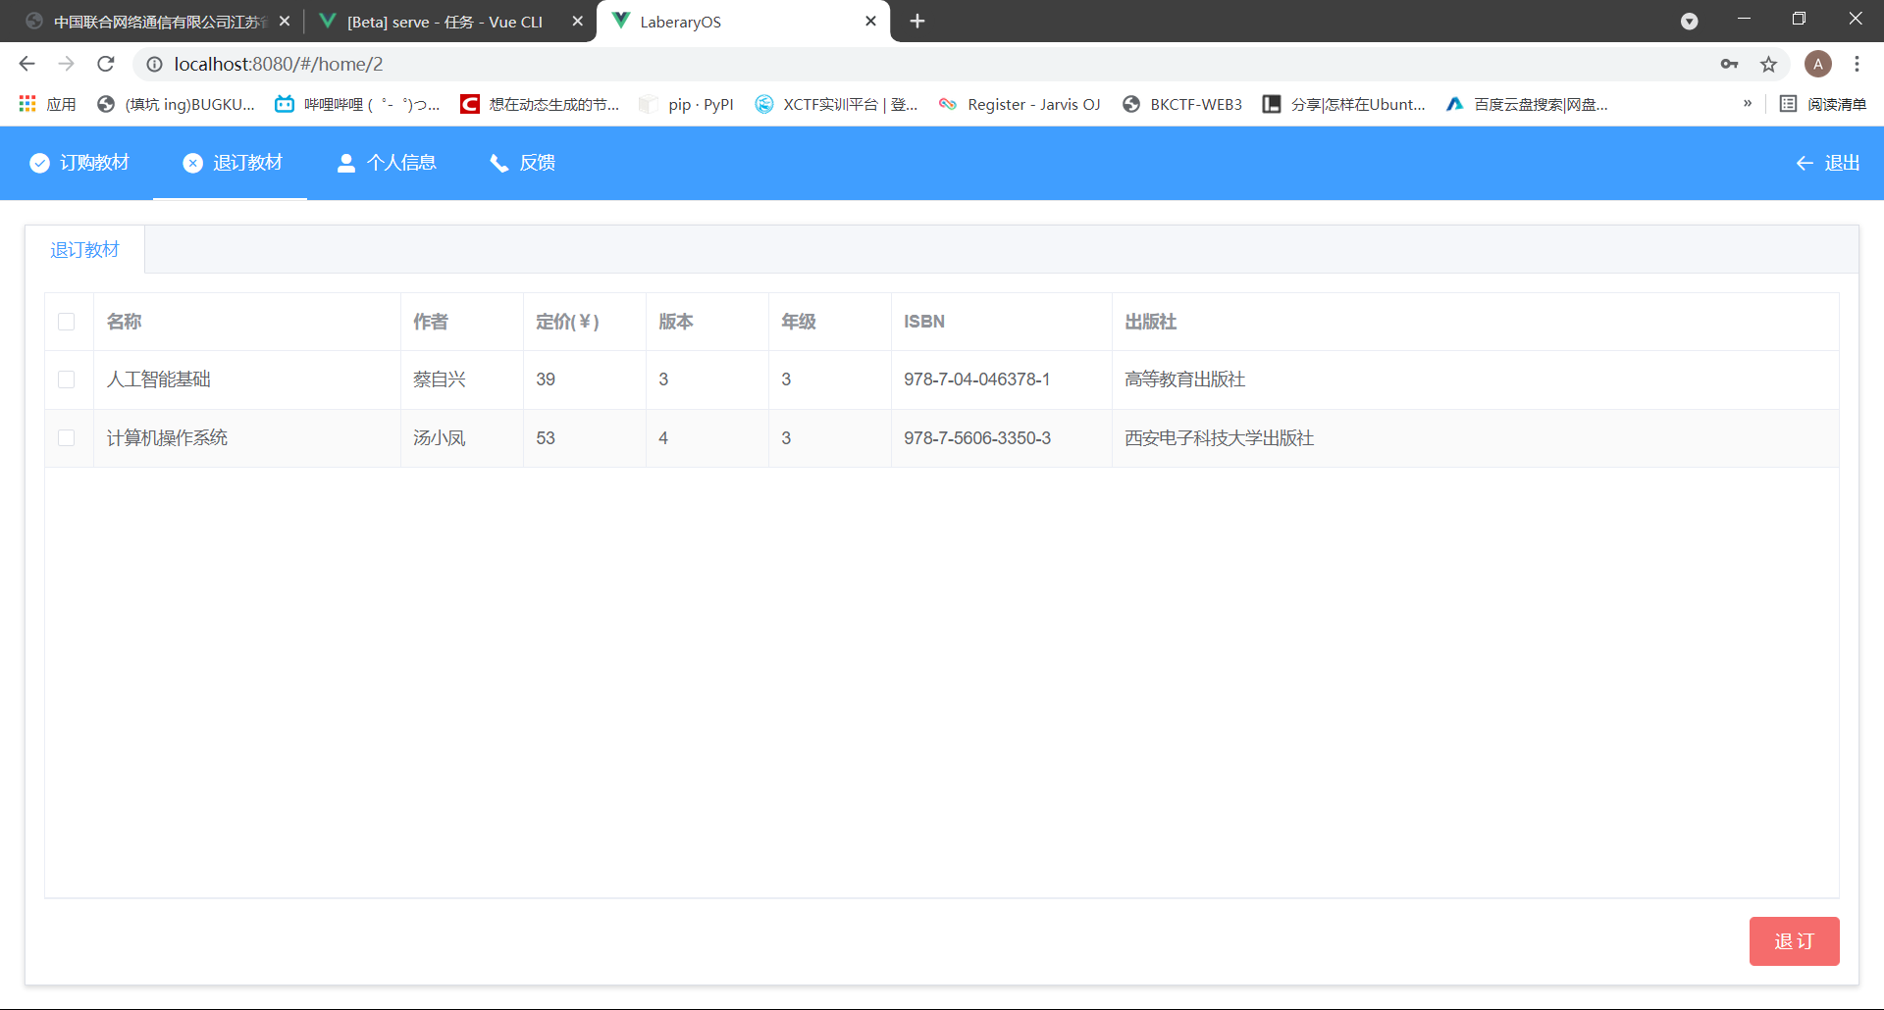

**6.3其他功能说明**

剩下的一些功能由于篇幅的限制就不一一介绍了，这些功能基本的实现思路是：从前端控件处获得请求参数，通过axios向后端对应的url发送对应的http请求，后端接受请求后保存参数然后通过参数和构造的sql语句对数据库进行相应的操作，然后返回结果。

1. 遇到的问题与解决方式

**7.1设置外键时报错的问题**

在建表时需要考虑完整性，在订书信息表中，如果教材信息被删除，这里的对应教材的订书信息应该一并被删除，因此这里需要设置一个外键。但是在设置外键时遇到了如下问题：

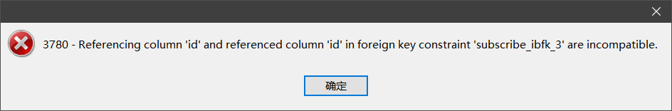

解决方式：

经过检查后发现，在学生表中id字段的字符集为：utf8mb4，排序规则为：utf8mb4_0900_ai_ci，但是在订书信息表中id字段的字符集为：utf8，排序规则为：utf8_general_ci。因此导致了不匹配的问题，将两边更改成一样后即可。

**7.2前端向后端发送http请求时的跨域问题**

在前端通过axios向后端发送http请求时可能会遇见跨域问题，如：



解决方式：

在服务端自定义WebMvc的配置，使其可以支持跨域资源共享：

@Configuration  
public class WebMvcConfig implements WebMvcConfigurer {  
 @Override  
 public void addCorsMappings(CorsRegistry registry){  
 registry.addMapping("/**")  
 .allowedMethods("POST","GET","PUT","DELETE");  
 }  
}

1. 实验心得体会

这次实验让我了解到数据库在对数据的存储，操作方面的重要作用，在之前的课程设计中编写的系统中，涉及的关系型数据只能定义相应的数据结构存储然后手动地对文件进行操作，其实现过程非常复杂，也容易出现各种各样的bug。而数据库的使用可以很好的解决这些问题，其中对数据的操作只需要通过sql即可完成。在实验过程中，我学习了mysql数据库从安装到建表到操作的全部过程，学习了vue前端框架和springboot后端框架，对这些知识的掌握对以后的学习、工作大有好处。